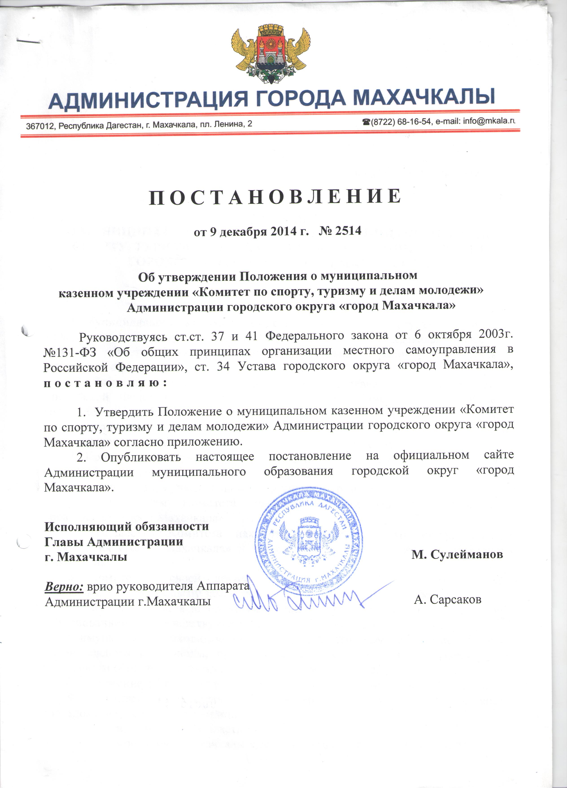

Утверждено

Постановлением

Администрации г. Махачкалы

от «___»______2014 г. № ______

ПОЛОЖЕНИЕ
О МУНИЦИПАЛЬНОМ КАЗЕННОМ УЧРЕЖДЕНИИ «КОМИТЕТ ПО СПОРТУ, ТУРИЗМУ И ДЕЛАМ МОЛОДЕЖИ» АДМИНИСТРАЦИИ ГОРОДСКОГО ОКРУГА «ГОРОД МАХАЧКАЛА»

I. Общие положения

1. Муниципальное казенное учреждение «Комитет по спорту, туризму и делам молодежи» Администрации городского округа «город Махачкала» (далее – Комитет) является функциональным органом Администрации города Махачкалы и входит в ее структуру.

2. Комитет в своей деятельности руководствуется законодательством Российской Федерации и законодательством Республики Дагестан, Уставом муниципального образования «город Махачкала», решениями Собрания депутатов городского округа «город Махачкала», постановлениями и распоряжениями Главы Администрации города Махачкалы, а также настоящим Положением.

3. Комитет осуществляет свою деятельность во взаимодействии с другими структурными подразделениями Администрации города Махачкалы, соответствующими государственными и муниципальными органами и организациями.

4. Учредителем Комитета является Администрация муниципального образования «город Махачкала».

5. Имущество Комитета находится в собственности муниципального образования «город Махачкала» и закрепляется за ним на праве оперативного управления.

6. Комитет в своей деятельности подотчетен Главе Администрации города Махачкалы, курирующему заместителю Главы Администрации города Махачкалы.

7. Комитет является юридическим лицом, имеет гербовую печать со своим наименованием и соответствующие штампы, бланки, самостоятельный баланс, а также имущество, необходимое для его деятельности. Комитет вправе от своего имени заключать договоры, приобретать имущественные и неимущественные права, нести обязанности, быть истцом и ответчиком в суде.

8. Положение о Комитете утверждается Главой Администрации города Махачкалы.
9. Комитет осуществляет координацию и контроль деятельности подведомственных ему организаций:
- | муниципальное бюджетное учреждение дополнительного образования города Махачкалы «Детско-юношеская спортивная школа №1»;
- | муниципальное бюджетное учреждение дополнительного образования города Махачкалы «Детско-юношеская спортивная школа №2»;
- | муниципальное бюджетное учреждение дополнительного образования города Махачкалы «Детско-юношеская спортивная школа №3»;
- | муниципальное бюджетное учреждение дополнительного образования города Махачкалы «Детско-юношеская спортивная школа «Лидер»;
- | муниципальное бюджетное учреждение дополнительного образования города Махачкалы «Детско-юношеская спортивная школа «Олимп»;
- | муниципальное бюджетное учреждение дополнительного образования города Махачкалы «Детско – юношеская спортивно-адаптивная школа»;
- | муниципальное бюджетное учреждение дополнительного образования города Махачкалы «Специализированная детско-юношеская школа олимпийского резерва имени Али Алиева»;
- | муниципальное бюджетное учреждение дополнительного образования города Махачкалы «Детско-юношеская спортивная школа Б. Ибрагимова»;
- | муниципальное бюджетное учреждение дополнительного образования города Махачкалы «Детско-юношеская спортивная школа боевых искусств»;
- | муниципальное бюджетное учреждение дополнительного образования города Махачкалы «Детско-юношеская спортивная школа по настольному теннису»;
- | муниципальное бюджетное учреждение дополнительного образования города Махачкалы « Шахматная школа Карпова А. Е.»;
- | муниципальное бюджетное учреждение дополнительного образования города Махачкалы «Детско-юношеская спортивная школа по водным видам «Каспий»;
- | муниципальное бюджетное учреждение дополнительного образования города Махачкалы «Детско-юношеская спортивная школа по авиационным видам «Полет»;
- | муниципальное бюджетное учреждение дополнительного образования города Махачкалы «Детско-юношеская спортивная школа «Чемпион»;
- | муниципальное бюджетное учреждение города Махачкалы  « Городской молодежный центр»;
- | муниципальное бюджетное учреждение города Махачкалы  « Городской центр туризма»;
- | муниципальное бюджетное учреждение города Махачкалы  « Городской физкультурно-спортивный клуб по месту жительства «Старт».

II. Структура Комитета

6. В состав функциональных подразделений Комитета входят:
- отдел по физической культуре и спорту;
- отдел по молодежной политике;
- отдел по туризму;
- отдел финансового, правового и организационного обеспечения.

III. Цели и предмет деятельности Комитета

7. Основной целью Комитета является решение вопросов местного значения в сфере спорта, туризма и молодежной политики, отнесенных к компетенции города Махачкалы законодательством Российской Федерации, законодательством Республики Дагестан и муниципальными правовыми актами.

Комитет также вправе осуществлять государственные полномочия в сфере спорта, туризма и молодежной политики в случае их передачи законами Российской Федерации или законами Республики Дагестан.

8. Предметом деятельности Комитета является разработка основных направлений политики в сфере спорта, туризма и молодежи города Махачкалы и обеспечение их реализации.

IV. Полномочия Комитета

9. Комитет осуществляет следующие полномочия в установленной сфере деятельности:

9.1. Разработка основных задач и направлений деятельности Администрации города Махачкалы в области спорта, массовой физической культуры, туризма и молодежной политики;

9.2. Разработка и реализация городских целевых программ развития спорта, массовой физической культуры, туризма и молодежной политики в городе Махачкале;
9.3. Подготовка проектов нормативных правовых актов Администрации города Махачкалы по вопросам развития спорта, физической культуры, туризма и молодежной политики;

9.4. Участие в популяризации физической культуры, спорта и туризма среди различных групп населения города Махачкалы;
9.5. Координация деятельности муниципальных органов и учреждений по вопросам спорта, физической культуры, туризма и молодежной политики;

9.6. Содействие в организации и проведении на территории городского округа «город Махачкала» официальных международных, российских и республиканских мероприятий в области спорта, туризма и молодежной политики.

9.7. Разработка и реализация городских календарных планов спортивно-массовых мероприятий, мероприятий молодежной политики и туризма. Организация и проведение официальных и неофициальных городских календарных мероприятий, содействие в организации физкультурно-спортивной работы по месту жительства граждан и активного отдыха молодежи города Махачкалы;

9.8. Участие в организации медицинского обеспечения официальных городских спортивных мероприятий;

9.9. Содействие обеспечению общественного порядка и общественной безопасности при проведении на территории города Махачкалы официальных городских спортивных мероприятий;
9.10. Участие в создании условий для подготовки олимпийского резерва;
9.11. Подготовка предложений по строительству спортивных сооружений в городе Махачкале;
9.12. Контроль за эффективностью использования и безопасностью эксплуатации муниципальных спортивных сооружений;
9.13. Поддержка и координация деятельности молодежных и детских общественных организаций, движений, объединений;
9.14. Участие в работе по поддержке и развитию молодежного предпринимательства, занятости и профориентации молодежи города Махачкалы;
9.15. Пропаганда достижений в области спорта, туризма и молодежной политики;
9.16. Координация деятельности учреждений, находящихся в ведении Комитета;

9.17. Участие в установленном порядке в формировании бюджета города Махачкалы в части расходов на развитие спорта, туризма и молодежной политики;
9.18. Содействие профессиональному становлению и трудоустройству молодежи города Махачкалы;
9.19. Содействие в осуществлении в установленном порядке международных связей, развитию международного и внутреннего туризма, обеспечение широкого доступа населения к получению туристических услуг, повышению уровня обслуживания туристов на территории города Махачкала;
9.20. Участие в осуществлении рекламно-информационной деятельности в сфере спорта, физической культуры, туризма и молодежной политики;
9.21. Подготовка предложений о награждении работников сферы спорта, туризма и молодежной политики государственными наградами, почетными званиями, нагрудными знаками, другими формами поощрения;

9.22. Обеспечение формирования дел, сохранности документов в соответствии с номенклатурой дел Администрации города Махачкалы и их передачи в архив в установленном порядке;

9.23. Обеспечение сохранности имущества Комитета;

9.24. Рассмотрение обращений граждан по вопросам, отнесенным к сфере деятельности Комитета;

9.25. Осуществление иных полномочий по поручению Главы Администрации города Махачкалы.

10. Комитет оказывает методическую и консультативную помощь структурным подразделениям Администрации города Махачкалы, районным администрациям и подведомственным Администрации города Махачкалы организациям по вопросам, отнесенным к сфере деятельности Комитета.

11. Комитет для осуществления своих полномочий имеет
право:

11.1. Направлять представителей для участия в заседаниях и совещаниях, проводимых в Администрации города Махачкалы, районных администрациях и подведомственных Администрации города Махачкалы организациях;

11.2. Запрашивать и получать в установленном порядке от сотрудников Администрации города Махачкалы, районных администраций и подведомственных Администрации города Махачкалы организаций материалы, отчетные данные и другую информацию, необходимые для осуществления своих полномочий;

11.3. Осуществлять официальную переписку с организациями и гражданами по вопросам своей деятельности;

11.4. Пользоваться в установленном порядке базами данных Администрации города Махачкалы, районных администраций и подведомственных Администрации города Махачкалы организаций;

11.5. Разрабатывать проекты постановлений и распоряжений Администрации города Махачкалы по вопросам, относящимся к компетенции Комитета.

11.6. Создавать экспертные и координационные советы по важнейшим проблемам и программам в области спорта, туризма и молодежной политики;

11.7. Вносить предложения о создании, реорганизации и ликвидации учреждений, находящихся в ведении Комитета, в соответствии с законодательством;

11.8. Участвовать в подготовке проектов и заключать договоры, государственные контракты и соглашения по вопросам, отнесенным к ведению Комитета;

11.9. Пользоваться иными правами, предоставленными в соответствии с законодательством и правовыми актами города Махачкалы.

12. Работники Комитета несут персональную ответственность в соответствии с законодательством:

12.1. За объективность, достоверность и качество подготавливаемых и (или) представляемых материалов;

12.2. За совершение неправомерных действий, связанных с исполнением должностных обязанностей;

12.3. За превышение полномочий, связанных с выполнением должностных обязанностей.

V. Организация деятельности Комитета

13. Комитет возглавляет председатель, назначаемый на должность и освобождаемый от должности Главой Администрации города Махачкалы.

14. Председатель Комитета имеет заместителей, назначаемых на должность и освобождаемых от должности Главой Администрации города Махачкалы по представлению председателя Комитета.

15. Должностные обязанности председателя Комитета утверждает Глава Администрации города Махачкалы.

16. В период отсутствия председателя Комитета, его обязанности исполняет один из заместителей или иное лицо, назначенное Главой Администрации города Махачкалы.

17.Должностные инструкции работников Комитета утверждаются председателем Комитета по согласованию с курирующим заместителем Главы Администрации города Махачкалы.

18. Структура и штатное расписание Комитета утверждаются Главой Администрации города Махачкалы в пределах средств, предусмотренных бюджетом города на соответствующий финансовый год.

19. Председатель Комитета:

19.1. Организует и осуществляет общее руководство Комитетом;

19.2. Несет персональную ответственность за выполнение возложенных на Комитет задач;

19.3. Действует от имени Комитета без доверенности;

19.4. Назначает на должность и освобождает от должности работников Комитета, заключает, изменяет и расторгает с ними трудовые договоры, решает вопросы, связанные с прохождением муниципальной службы;

19.5. Распоряжается в установленном порядке выделенными Комитету финансовыми и материальными средствами;

19.6. Утверждает положения о структурных подразделениях Комитета, по согласованию с Главой города назначает начальников отделов Комитета. Представляет кандидатуру на утверждение Главе Администрации города Махачкалы при назначении на должность и освобождении от должности руководителей муниципальных спортивных учреждений;

19.7. Осуществляет контроль за деятельностью сотрудников Комитета, соблюдением ими трудовой дисциплины.

19.8. Подписывает приказы и иные документы от имени Комитета, изданные в пределах его компетенции;

19.9. Осуществляет в пределах компетенции иные полномочия, необходимые для выполнения Комитетом своих задач.

20. Работники Комитета являются муниципальными служащими, обеспечивают выполнение своих обязанностей согласно положениям, должностным инструкциям и распределению обязанностей между ними.

21. Финансирование расходов на содержание Комитета осуществляется за счет средств бюджета города Махачкалы.

22. Место нахождения Комитета – Республика Дагестан, г. Махачкала, ул. Ломоносова, 13а.

____________________________________________________________

